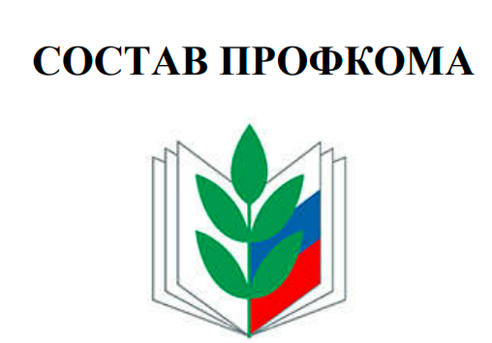
Казначей
Аюпова Лилия Ринатовна
Работа с ветеранами
Кариева Разиля Фанисовна
Культурно-массовая работа
Райманова Гюзель Фарисовна
Спортивно-оздоровительная работа
Янгирова Ляйсан Муназировна

